Trường: Giáo viên:

Tổ:

**BÀI 5: TÌM HIỂU PHẦN MỀM MÔ PHỎNG**

Tin học Lớp 9

Thời gian thực hiện: 1 tiết

1. **MỤC TIÊU**

**1. Về kiến thức:**

- Thông qua những ví dụ về phần mềm mô phỏng, HS được bổ sung kiến thức về lợi ích của máy tính trong việc hỗ trợ học tập và nghiên cứu.

**2. Về năng lực:**

- Nêu được ví dụ phần mềm mô phỏng.

- Nhận ra được ích lợi của phần mềm mô phỏng.

**3. Phẩm chất:**

- Từ chỗ làm chủ được các phần mềm mô phỏng, HS không chỉ thành thạo kĩ năng

tin học mà còn yêu thích các môn học khác, chăm chỉ trong học tập.

1. **THIẾT BỊ DẠY HỌC VÀ HỌC LIỆU**

- Phần mềm mô phỏng pha màu. Phần mềm có thể tìm được bằng cách sử dụng máy tìm kiếm. GV cũng có thể sử dụng mô phỏng cách pha màu trên Scratch theo liên kết:

[*https://scratch.mit.edu/projects/886339759/*](https://scratch.mit.edu/projects/886339759/)

- Một số phần mềm ứng dụng, mô phỏng hoạt động trong lĩnh vực Khoa học tự nhiên và Toán học. Với mỗi phần mềm, cần chuẩn bị ít nhất một ví dụ về một thí nghiệm, thể hiện được ưu điểm so với cách làm truyền thống, không sử dụng phần mềm.

**Phiếu học tập**

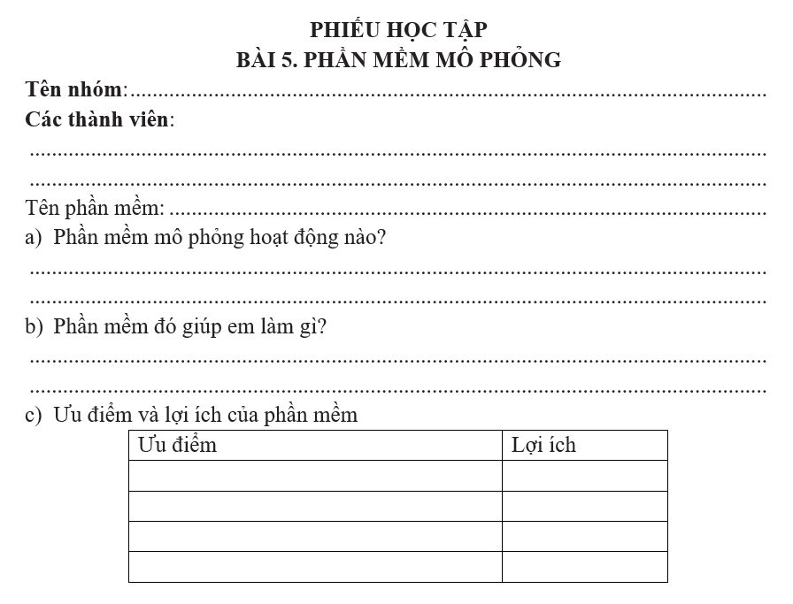

1. **TIẾN TRÌNH DẠY HỌC**
2. **Khởi động: (5 phút)**

a) *Mục tiêu*: HS làm quen với khải niệm “phần mềm mô phỏng” trong một bối cảnh cụ thể mà không phải định nghĩa.

b) *Nội dung*: Cuộc đối thoại giữa Minh và An về khó khăn của việc pha màu trong thực tế và nêu lên giải pháp sử dụng phần mềm.

c) *Sản phẩm*: Khó khăn của việc pha màu trong thực tế và tò mò về hoạt động của phần mềm mô phỏng pha màu.

d) *Tổ chức thực hiện*

- GV hướng dẫn HS đóng vai hoặc trình bày lại tình huống pha màu trong thực tế.

- Kết thúc việc trình bày bằng câu hỏi: “Phần mềm mô phỏng là gì?” để dẫn dắt vào hoạt động 1 trong mục 1.

1. **Hoạt động 1: Phần mềm mô phỏng (15 phút)**

a) *Mục tiêu*: HS được giới thiệu một ví dụ về phần mềm mô phỏng và nhận ra lợi ích của phần mềm mô phỏng theo cách trực giác.

b) *Nội dung*: Đoạn văn bản sgk tr 20, tr 21.

c) *Sản phẩm*: HS có thể trả lời câu hỏi: phần mềm mô phỏng pha màu hoạt động như thế nào? bằng cách mô tả những thành phần xuất hiện trên màn hình, tương tác của người sử dụng và qua đó nhận ra phần mềm “bắt chước” hoạt động pha màu trong thực tế.

d) *Tổ chức thực hiện:*

- GV có thể thay thế câu hỏi ở hoạt động 1 tr 20 sgk về phần mềm mô phỏng pha màu “có những lợi ích gì?” bằng câu hỏi “hoạt động như thế nào?”.

- Tùy điều kiện cụ thể, GV có thể cho HS thực hành theo nhóm trên điện thoại thông minh hay trên máy tính theo liên kết sau và trả lời câu hỏi trong hoạt động 1.

<https://scratch.mit.edu/projects/886339759/>

- Các nhóm và báo cáo kết quả và đánh giá sơ bộ kết quả.

- HS thảo luận và đọc văn bản sgk tr 20, tr 21 để tìm hiểu nội dung kiến thức.

- GV chốt kiến thức tại hộp kiến thức ở sgk trang 21.

- Dựa vào kiến thức đã tìm hiểu, HS làm bài tập củng cố sgk tr 21.

1. **Hoạt động 2: Lợi ích của phần mềm mô phỏng (10 phút)**

a) *Mục tiêu*: HS nhận ra và trình bày được những lợi ích của phần mềm mô phỏng.

b) *Nội dung*: Đoạn văn bản sgk tr 21, tr 22.

c) *Sản phẩm*: Lợi ích của phần mềm mô phỏng: sinh động, toàn diện, sinh động, an toàn và chi phí thấp (so với thực tế).

d) *Tổ chức thực hiện:*

- GV có thể tổ chức cho HS đọc văn bản tr 21, tr 22 sgk và hoạt động theo mô hình “chalk talking” để liệt kê một cách ngắn gọn các lợi ích của phần mềm mô phỏng lên bảng.

- GV chốt kiến thức tại hộp kiến thức ở sgk trang 22.

- Dựa vào kiến thức đã tìm hiểu, HS làm bài tập củng cố sgk tr 22.

**4. Hoạt động 3: Luyện tập (10 phút)**

a) *Mục tiêu:* Củng cố kiến thức về phần mềm mô phỏng.

b) *Nội dung*: HS làm bài tập luyện tập tr 22 sgk.

c) *Sản phẩm*: Ví dụ về một phần mềm mô phỏng hỗ trợ học tập và ít nhất 4 ưu điểm gắn với 4 lợi ích của phần mềm mô phỏng.

d) *Tổ chức thực hiện*:

- HS ngồi theo nhóm để thảo luận, trao đổi.

- HS trả lời vào phiếu học tập, gắn mỗi ưu điểm với một lợi ích đã nêu trong hộp kiến thức.

- GV tổ chức đánh giá.

**5. Hoạt động 4: Vận dụng (5 phút)**

a) *Mục tiêu:* Vận dụng kiến thức để tìm hiểu về phần mềm mô phỏng.

b) *Nội dung*:Bài tập vận dụng trong sgk tr 22.

c) *Sản phẩm*:

Cyan + Yellow = Green

Cyan + Magenta = Blue

Magenta + Yellow = Red

d) *Tổ chức thực hiện*:

- HS có thể sử dụng ngay phần mềm mô phỏng pha màu theo lên kết đã cho để trả lời câu hỏi.

- GV tổ chức chia sẻ và đánh giá kết quả làm bài của HS ngay trên lớp nếu có điều kiện hoặc vào thời điểm phù hợp trong những tiết học tiếp theo.